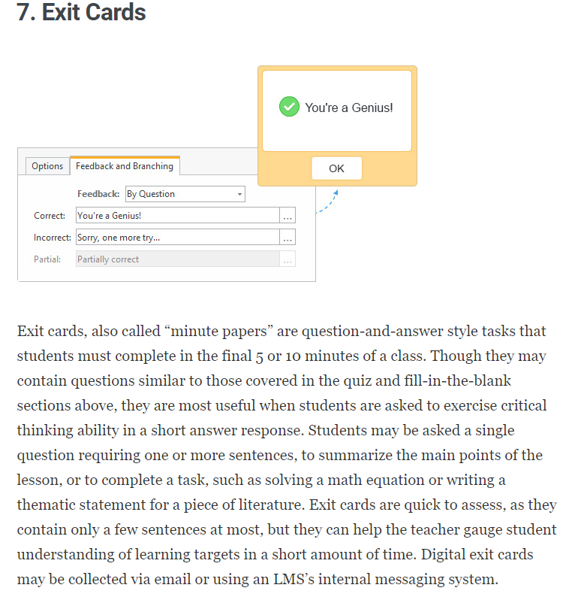
- 현재 ‘집중도 검사’와 유사한 활동. 수업 마지막에 5~10분 정도의 시간동안 빠르게 읽고 푸는 문제를 주어 학생들의 이해력을 평가하는 방식. / 집중도 검사는 유사한 평가를 학습 중 진행하므로 학습 평가의 이해력 부분에 높은 비중을 줄 수 있다.

- e-learning에서의 학습태도분석시스템
눈을 계속 뜨고 있는 개안지속시간(    ), 눈을 계속 감
고 있는 폐안지속시간 (    ), 눈 깜박임 주기
(    ) 중 얼마동안 중간영역으로 유지되었는가를 나타내는 중간유지시간(      )을 참조하여 졸음 상태를
평가한다.
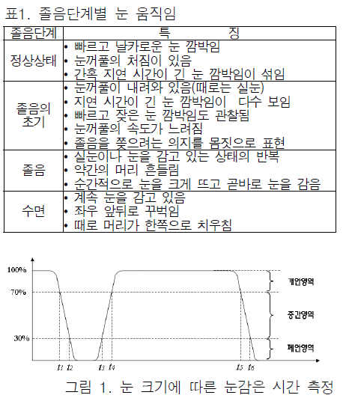
순간학습태도는 매 프레임마다 판정해야 하기 때문에 눈의
크기만을 비교하는 비교적 간단한 알고리즘을 사용하여 이루어
진다. 순간학습태도를 결정짓는 요인으로는 얼굴영역에 대한
검출유무(FA), 눈과 입의 검출유무(EM), 시선집중유무(OE),
눈 크기가 70% 이상인가의 기준(OA), 눈 크기가 30% 이하인
가의 기준(CA)에 의해 표2와 같이 집중, 산만, 졸음, 수면, 이
탈의 5가지의 순간학습태도를 평가한다. 표에서 T는 조건을 만
족, F는 조건을 불만족, ×는 조건에 무관함을 나타낸다.
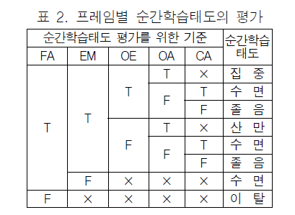

- e-Learning에서 나타날 수 있는 학습자의 얼굴 표정 분석
표정 분석 절차
기존의 표정 분석과는 다른 방식을 취하고 있기 때문에 본
연구에서는 그에 적합한 방법을 적용하여 연구하고자 하였다.
그 단계를 살펴보면 다음과 같다.
1. e-Learning 상황에서 학습자가 나타내는 다양한 표정 사진을 수집한다.
2. 정서모형을 이용하여 수집한 표정 사진이 나타내는 내적 상태를 분석한 후 표정 사진과 내적 상태를 맵핑시킨다.
3. 내적 상태 분석이 명확히 이루어진 표정 사진들을 이용하여 표정 분석에 사용할 얼굴의 물리적 특징점 정보를 선정한다.
4. 내적 상태 정보와 특징점 정보가 수록된 표정 데이터베이스를 구축한다.

